

**HIPERTENSION ARTERIAL**

La presión arterial es una medición de la fuerza ejercida contra las paredes de las arterias a medida que el corazón bombea sangre a su cuerpo. Hipertensión es el término que se utiliza para describir la presión arterial alta.

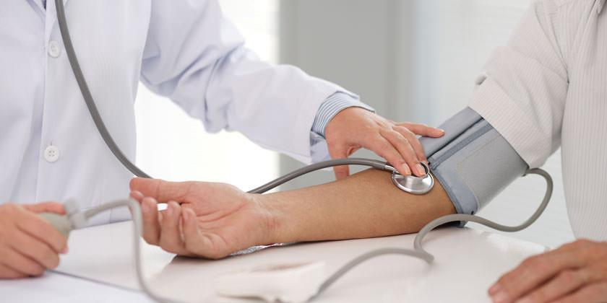

Las lecturas de la presión arterial generalmente se dan como dos números. El número superior se denomina presión arterial sistólica. El número inferior se llama presión arterial diastólica. Por ejemplo, 120 sobre 80 (escrito como 120/80 mm Hg).

Una presión arterial normal es cuando la presión arterial es menor a 120/80 mm Hg la mayoría de las veces.

Una presión arterial alta (hipertensión) es cuando uno o ambos números de la presión arterial son mayores de 130/80 mm Hg la mayoría de las veces.

Si el valor del número superior de su presión arterial es entre 120 y 130 mm Hg y el valor del número inferior es menor a 80 mm Hg, se denomina presión arterial elevada

**DEFINICIÓN Y CLASIFICACIÓN DE LA HIPERTENSIÓN ARTERIAL**

La HTA es una enfermedad de etiología multifactorial, controlable, que disminuye la calidad y expectativa de vida.

La PA se relaciona en forma positiva, lineal y continua con el riesgo cardiovascular (RCV). Visto el significativo incremento del riesgo asociado con PAS > 140 mmHg, PAD > 90 mmHg, o ambas, esos valores se consideran el umbral para el diagnóstico

No obstante, el riesgo es continuo, aunque menor, desde valores más bajos y el riesgo global es mayor cuando la HTA se asocia con otros factores de riesgo cardioascular (FRCV).

**Clasificación de la presión arterial**

Categoría Sistólica (mmHg) Diastólica (mmHg)

PA normal < 130 y/o < 85

PA limítrofe 130-139 y/o 85-89

Hipertensión

HTA nivel 1 140-159 y/o 90-99

HTA nivel 2 160-179 y/o 100-109

HTA nivel 3 ≥ 180 y/o ≥ 110

HTA sistólica aislada ≥ 140 Y < 90

CAUSAS DE HIPERTENSION

La hipertensión arterial (HTA) es un síndrome caracterizado por elevación de la presión arterial (PA) y sus consecuencias. Sólo en un 5% de casos se encuentra una causa por lo cual se denomina HTA secundaria; en el resto, no se puede demostrar una etiología se denomina HTA primaria pero se cree, cada día más, que son varios procesos aún no identificados, y con base genética, los que dan lugar a elevación de la PA.

La HTA es un factor de riesgo muy importante para el desarrollo futuro de enfermedad vascular (enfermedad cerebrovascular, cardiopatía coronaria, insuficiencia cardíaca ó renal). La relación entre las cifras de PA y el riesgo cardiovascular es contínua (a mayor nivel, mayor morbimortalidad), no existiendo una línea divisoria entre presión arterial normal o patológica. La definición de hipertensión arterial es arbitraria. El umbral elegido es aquel a partir del cual los beneficios obtenidos con la intervención, sobrepasan a los de la no actuación. A lo largo de los años, los valores de corte han ido reduciéndose a medida que se han ido obteniendo más datos referentes al valor pronóstico de la HTA y los efectos beneficiosos de su tratamiento.

Actualmente, se siguen las recomendaciones de la OMS-SIH, que con objeto de reducir la confusión y proporcionar a los clínicos de todo el mundo unas recomendaciones más uniformes, ha acordado adoptar en principio la definición y la clasificación establecidas por el JOINT NATIONAL COMMITTEE de Estados Unidos en su sexto informe (JNC VI).

Así pues, la hipertensión se define como una presión arterial sistólica de 140 mmHg ó superior y/o una presión arterial diastólica de 90 mmHg ó superior, en personas que no están tomando medicación antihipertensiva.

**Hipertensión primaria (esencial) y secundaria:**

En la mayoría de los pacientes con presión arterial alta, no se puede identificar ninguna causa, esta situación se denomina hipertensión primaria. Se calcula que el 95% aproximadamente de los pacientes con hipertensión tienen hipertensión primaria. El término alternativo, hipertensión esencial, es menos adecuado desde un punto de vista lingüístico, ya que la palabra esencial suele denotar algo que es beneficioso para el individuo. El término “hipertensión benigna” también debe evitarse, porque la hipertensión siempre conlleva riesgo de enfermedad cardiovascular prematura.

El término hipertensión secundaria se utiliza cuando la hipertensión está producida por un mecanismo subyacente, detectable. Existen numerosos estados fisiopatológicos como estenosis de la arteria renal, feocromocitoma y coartación aórtica, que pueden producir hipertensión arterial. En alguno de estos casos, la elevación de la presión arterial es reversible cuando la enfermedad subyacente se trata con éxito. Es importante identificar la pequeña cantidad de pacientes con una forma secundaria de hipertensión, porque en algunos casos existe una clara posibilidad de curación del cuadro hipertensivo.

La hipertensión causada por otra afección o por un medicamento que esté tomando se denomina hipertensión secundaria. Esta puede deberse a:

* Enfermedad renal crónica
* Trastornos de las glándulas suprarrenales (como feocromocitoma o síndrome de Cushing)
* Hiperparatiroidismo
* Embarazo o preeclampsia
* Medicamentos como las píldoras anticonceptivas, pastillas para adelgazar, algunos medicamentos para el resfriado, medicamentos para la migraña, corticosteroides, algunos antipsicóticos y ciertos medicamentos utilizados para tratar el cáncer
* Estrechamiento de la arteria que irriga sangre al riñón (estenosis de la arteria renal)
* Apnea obstructiva del sueño (AOS)

**SINTOMAS**

En la mayoría de los casos, no se presentan síntomas. Enfermedad silenciosa

Debido a que no hay ningún síntoma, las personas pueden sufrir enfermedad cardíaca y problemas renales sin saber que tienen hipertensión arterial.

La hipertensión maligna es una forma peligrosa de presión arterial muy alta. Los síntomas incluyen:

Dolor de cabeza fuerte

Náuseas o vómitos

Confusión

Cambios en la visión

Sangrado nasal

**DIAGNOSTICO**

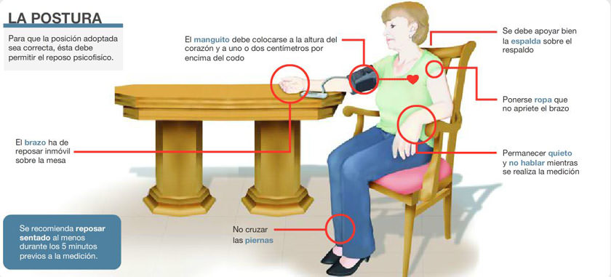

Medición de la presión arterial

Varios instrumentos pueden medir la presión arterial rápidamente y con pocas molestias. Por regla general se utiliza un tensiómetro (o esfigmomanómetro). Este dispositivo consiste en un manguito hinchable de caucho blando conectado a una pera también de caucho que sirve para inflar el manguito y un medidor que registra la tensión del manguito. El medidor puede ser un dial o bien una columna de vidrio llena de mercurio. La tensión arterial se mide en milímetros de mercurio (mm Hg) dado que el primer instrumento que se utilizó para medirla fue una columna de mercurio.

Cuando se utiliza un esfigmomanómetro, la persona se sienta en una silla (no en una camilla de exploración) con las piernas sin cruzar, los pies sobre el suelo y la espalda apoyada. Tiene un brazo descubierto (si la camisa o la blusa está remangada, hay que cerciorarse de que no se oprime el brazo), que se mantiene doblado y descansado sobre una mesa de modo que esté más o menos al nivel del corazón. El manguito se coloca alrededor del brazo. Es importante utilizar un manguito que se adapte al tamaño del brazo. Si el manguito queda demasiado apretado, la lectura de la presión será demasiado alta. Si el manguito queda demasiado suelto, la lectura será demasiado baja.

El médico, mientras ausculta con el fonendoscopio (estetoscopio) colocado sobre la arteria por debajo del manguito, aprieta la perilla para hincharlo hasta que comprime la arteria lo suficiente como para detener temporalmente el flujo de sangre, por lo general hasta una presión que es unos 30 mm Hg más alta que la presión sistólica habitual de la persona (la presión ejercida cuando el corazón late). Luego se deshincha poco a poco el manguito. La presión a la cual el médico comienza a escuchar un pulso en la arteria es la tensión sistólica. El manguito continúa deshinchándose y, en un momento dado, deja de escucharse el sonido de la sangre que fluye. La presión en este punto es la presión diastólica (la presión ejercida cuando el corazón se relaja, entre dos latidos cardíacos).

Algunos instrumentos miden la presión automáticamente, sin utilizar un tensiómetro o una pera de caucho. Estos dispositivos se ajustan alrededor de la parte superior del brazo, del dedo o de la muñeca. En las personas de más de 50 años, la presión arterial medida en la parte superior del brazo es la más precisa. A veces es necesaria una medición exacta de la presión arterial, por ejemplo, para una persona hospitalizada en una unidad de cuidados intensivos. En estos casos, se introduce un catéter en una arteria para medir directamente la presión arterial.

Se comercializan instrumentos para que las personas con hipertensión arterial puedan controlarse su presión arterial en el propio domicilio.

Un diagnóstico temprano de presión arterial alta puede ayudar a prevenir enfermedad cardíaca, accidentes cerebrovasculares, problemas visuales y enfermedad renal crónica.

Se medirá la presión arterial muchas veces antes de diagnosticarle hipertensión arterial. Es normal que su presión arterial sea distinta según la hora del día.

Todos los adultos mayores de 18 deberían medirse la presión arterial cada año. Todos aquellos que tienen un historial de lecturas de presión arterial alta o los que tienen factores de riesgo de presión arterial alta deben medirse más a menudo.

Las lecturas de la presión arterial que usted se toma en su casa pueden ser una mejor medida de su presión arterial actual que las que se toman en el consultorio .

Usted debe estar relajado y sentado algunos minutos antes de tomar la lectura. Ademas llevará a cabo un examen físico para buscar signos de enfermedad del corazón, daño a los ojos y otros cambios en el cuerpo.

También se pueden hacer exámenes para buscar:

Niveles altos de colesterol

Enfermedad cardíaca (cardiopatía), mediante exámenes como ecocardiografía o electrocardiografía

Enfermedad renal (nefropatía), mediante exámenes como pruebas metabólicas básicas y análisis de orina o ultrasonido de los riñones

**TRATAMIENTO**

Para tratar la hipertensión hay dos bloques fundamentales de acciones:

* Mejora de los hábitos de vida

El paciente tiene que llevar una dieta saludable, disminuir el consumo de calorías, de azúcares y grasas y aumentar la práctica de ejercicio físico. Estas dos prácticas tienen como resultado un mejor control del peso y si el peso está bien controlado es una manera sencilla de controlar la hipertensión. También se recomienda dejar de fumar y evitar el consumo de alcohol.

* Tratamientos farmacológicos

En caso de que los cambios de los hábitos de vida no funcionen, hoy en día existen tratamientos farmacológicos que son muy útiles para controlar la presión arterial. Inicialmente estos tratamientos comienzan con un solo fármaco. No obstante, en algunos casos esta medida no es suficiente y necesitan combinar con dos o tres medicinas para controlar la presión arterial.

Los fármacos para la hipertensión se dividen en los siguientes grupos:

Diuréticos (tiazidas, clortalidona e indapamida).

Betabloqueantes.

Antagonistas del calcio.

Inhibidores de la enzima convertidora de angiotensina (IECA).

Antagonistas de los receptores de la angiotensina II (ARA-II).

Cabe añadir un sexto grupo, los alfabloqueantes, que se consideran de segunda o tercera línea de tratamiento

Complicaciones de la hipertensión arterial.

La hipertensión arterial de larga duración puede dañar el corazón y los vasos sanguíneos, y aumentar el riesgo de

Infarto de miocardio

insuficiencia cardíaca

Accidente cerebrovascular (ictus)

Demencia vascular

Insuficiencia renal

Cuando la hipertensión arterial es persistente, el corazón aumenta de tamaño y sus paredes se engrosan porque tiene que trabajar con más fuerza para bombear la sangre. Las paredes engrosadas son más rígidas que las normales. Consiguientemente, las cavidades del corazón no se expanden de forma normal y es más difícil que se llenen de sangre, lo que ocasiona un aumento adicional de la carga del corazón. Estas alteraciones del corazón pueden provocar arritmias o insuficiencia cardíaca.

La hipertensión provoca el aumento del grosor de las paredes de los vasos sanguíneos y también los hace más propensos a desarrollar endurecimiento de las arterias (ateroesclerosis). Las personas cuyos vasos sanguíneos tienen las paredes engrosadas y que sufren ateroesclerosis, presentan un riesgo mayor de sufrir un accidente cerebrovascular, un infarto de miocardio, una demencia vascular o una insuficiencia renal. El accidente cerebrovascular y el infarto de miocardio se consideran enfermedades cardiovasculares ateroescleróticas (ECVAE).